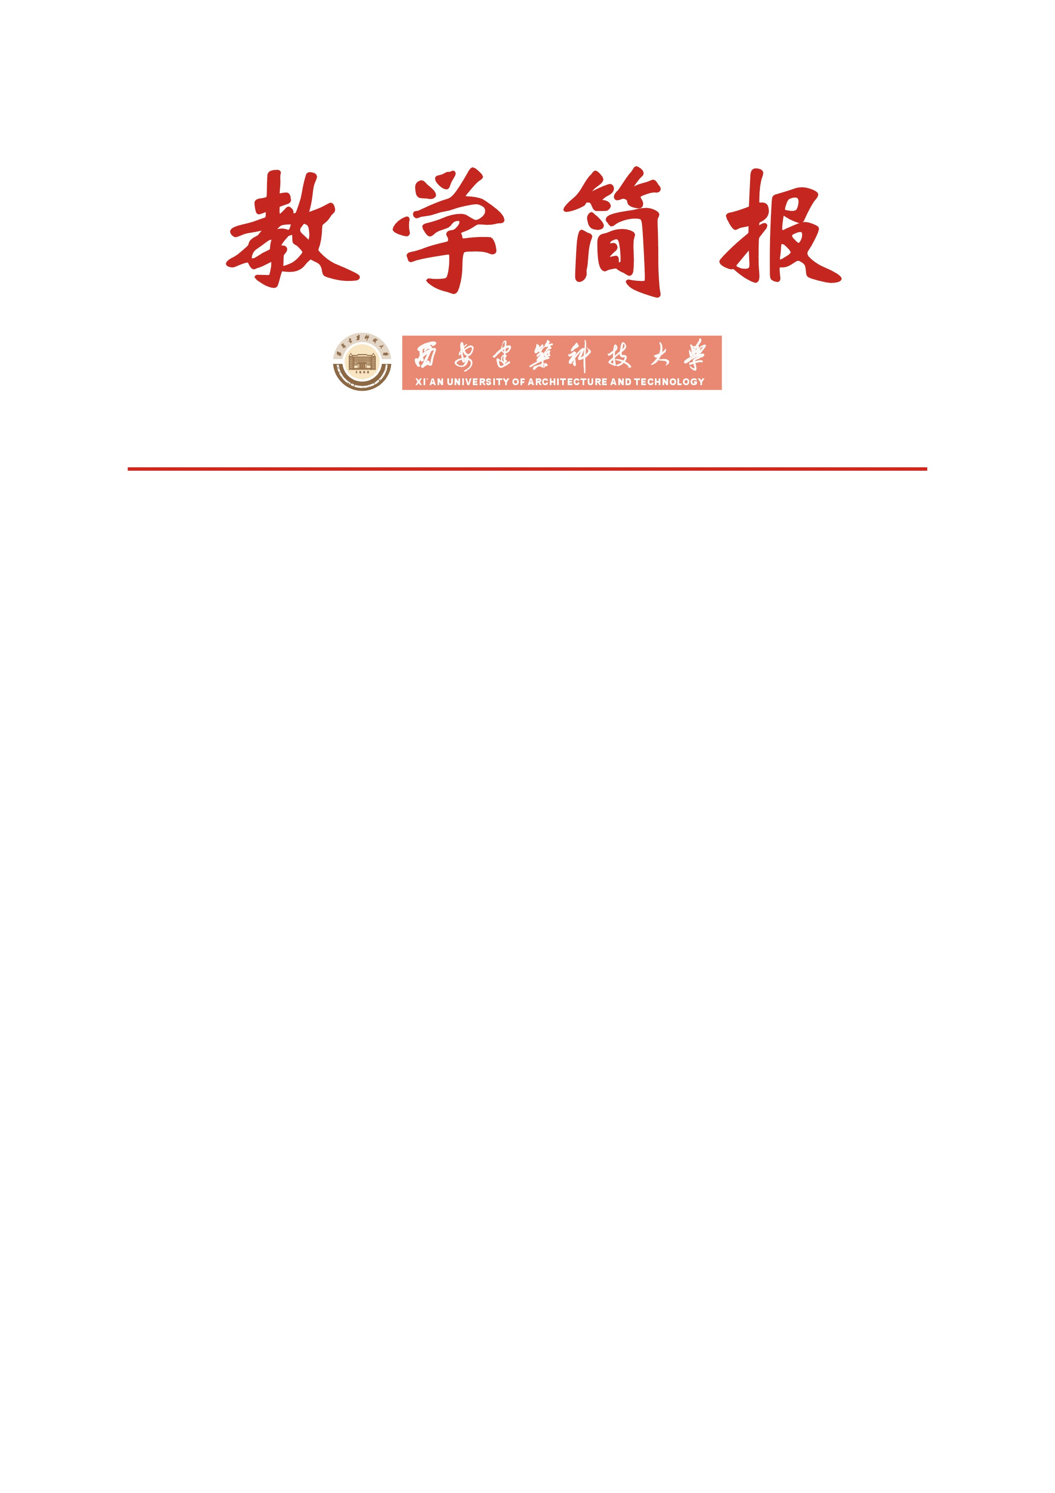

教务处编 总第153期 2007年第36期 2007年12月11日
我校召开2007年度校级重点建设教材立项评审会议
2007年12月13日，我校2007年度校级重点建设教材立项评审会在教学大楼四楼多媒体教室召开。评审会由教务处副处长庞丽娟主持，处长刘
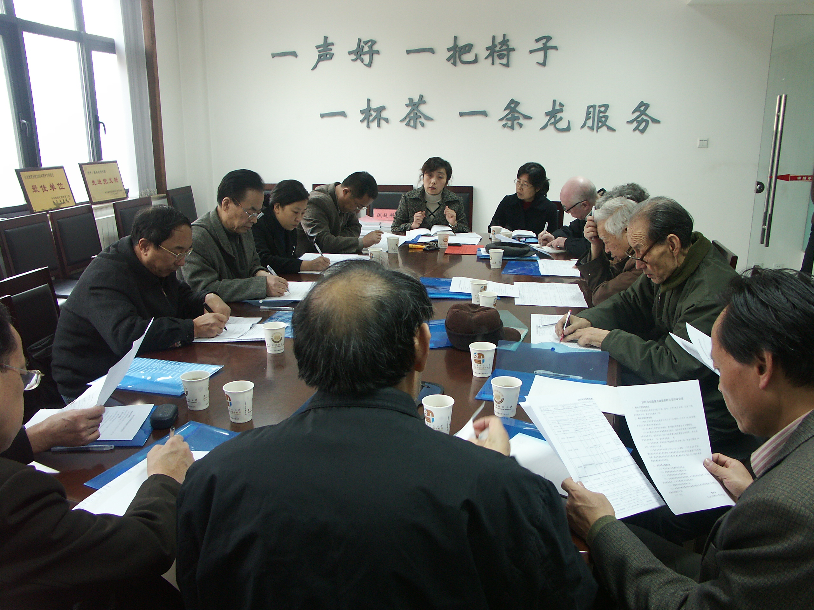
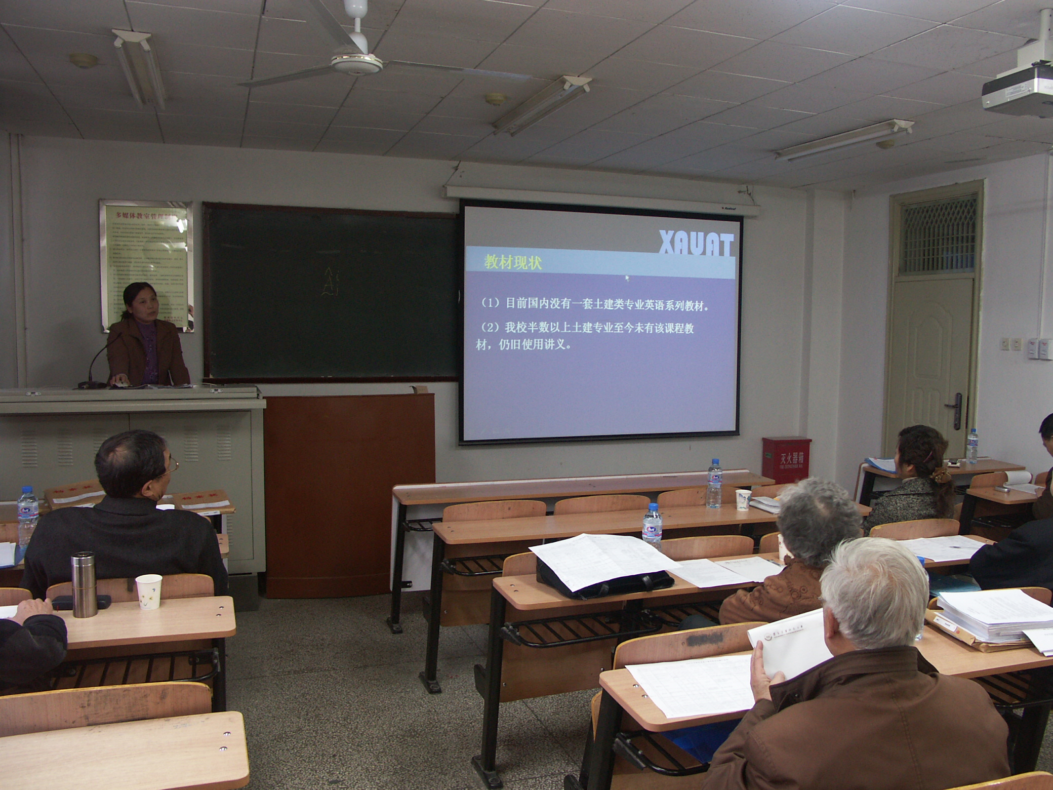
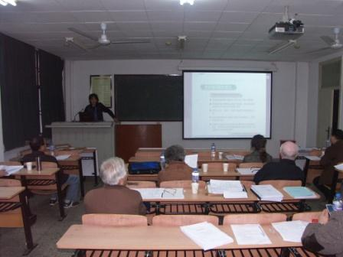
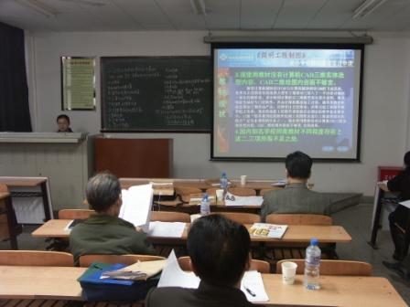

专家评审现场 《城市规划基础课》系列教材重点项目
答辩现场

《专业外语》系列教材重点项目答辩现场 新办专业教材重点项目答辩现场
晓君教授参加了会议，学校邀请了部分资深专家及教学副院长共计18人担任评委。
本次校级重点建设教材立项申报工作是依据《关于申报2007年度校级重点建设教材立项的通知》[西建大教字（2007）037号]文件精神，各院（系）认真组织教师按照选题范围进行申报。本次选题重点是各专业需要编写的具有我校特色的系列教材或新办专业需要编写的教材，且该专业尚无国家高水平教材、面向21世纪课程教材或其他获奖教材。为了做好本次校级重点建设教材立项申报工作，教务处先后下发申报文件，进行摸底调研，确定申报范围及重点，协调组织教材编写团队，以充分体现我校办学特色及强势专业，打造精品教材、优秀教材。经过院（系）组织申报、初评推荐，全校共申报校级重点建设教材17项，其中系列教材9项，新办专业教材8项，经学校对申报材料初步审查，有15项符合条件。本着公平、公正、选择优秀、打造精品、体现特色的原则，通过材料审核、项目负责人自述答辩、评委无记名投票表决等形式进行了全面评审，最终确定了《城市规划专业基础课系列教材》等4项重点建设教材和《工程技术实践》等6项一般建设教材项目。
近年来，在学校领导的高度重视和广大教师的积极努力下，教材建设始终坚持“加强领导，增大投入；突出重点，集中优势；提高质量，保证教学”的原则，坚持将编写特色教材、优秀教材和打造精品教材作为提高教学质量、物化教学改革成果的重要举措，教材建设工作取得了可喜的成绩。重点支持了优势学科专业、新办专业和系列教材编写，通过全校教师的不懈努力，我校近三年有6部教材荣获陕西普通高等学校优秀教材，其中一等奖4部，二等奖2部；23部教材入选教育部“十一五”国家级规划教材，教材建设取得了突破性进展，实现了由单一的文字教材到立体化、数字化教材的全面转化。为了认真实施教育部教育教学质量工程，不断推进立体化教材建设工作，加强对立体化教材建设立项项目的管理，确保立体化教材的编写和出版质量，打造出立体化教材精品，我校于今年六月举办了立体化教材演示交流会，聘请出版社及校内多媒体教材编写专家进行咨询指导、经验交流，以此推动形成我校教材建设新起点，达到新高潮，取得新成果。2007年我校教师的多媒体作品以先进的教学理念、独特的教学设计、丰富的教学资源、人性化的操作介面在教育部举办的“第七届全国多媒体课件大赛”中再创佳绩，获得两项大奖。
为了进一步配合学校人才培养模式创新改革、特色学科专业建设和精品课程建设及迎评促建整改工作，确保高水平优秀教材进课堂，教务处先后出台了《西安建筑科技大学关于本科生开设课程选用教材暂行规定》、《西安建筑科技大学优秀教材评价指标体系》、《西安建筑科技大学教材采购招标管理暂行办法》等一系列教材选用、评优、采购、建设研究与管理工作的规章制度。在此基础上，教务处在全校范围内开展了本科教材使用状况专项评估、教材采购招标、优秀教材评审、重点建设教材立项评审，构建和完善了我校教材建设与管理工作的约束和激励长效机制，为我校教材建设工作实现“打造精品、体现特色”奠定了坚实的基础。学校希望以此次校级重点建设教材立项评审为良好机遇，以实施教育教学质量工程为动力，完善教材建设管理体制，以科学发展观为指导，开创性、创造性地开展教材建设与研究工作，加强立项教材的管理，着力提高教材编写和出版质量。

主题词：教材评审 教材建设 重点立项 精品教材
抄送：西安建筑科技大学各位校领导、校长办公室
各院（系）、有关处室、校教学督导组 共印100份
承办科室：教务处办公室 电话:82202285

